Отработка разных видов страховки в зале (2 год обучения).

Страховка - это набор инструментов и устройств для безопасного занятия скалолазанием, который помогает избежать любого рода травм как во время лазания по скалодрому, так и во время падения.
Страховка бывает: верхняя, нижняя, гимнастическая.
Верхняя страховка - организация страховки, при которой веревка идет наверх от лезущего. Например, при лазании на скалах, когда страхующий находится на земле, а веревка от страхующего проходит через верхнюю станцию к лезущему. При мульпитчевом лазании, когда первый участник (наверху) принимает второго участника. Страхующий может находиться как снизу, так и сверху относительного лезущего человека.
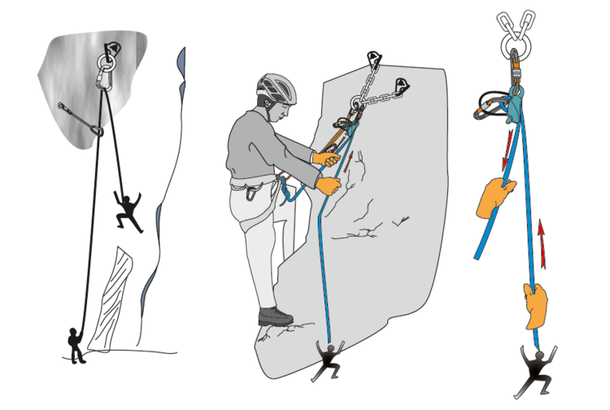

Верхняя страховка через спусковое устройство
Порядок действий:
● веревка перебрана таким образом, чтобы свободно выдавалась лезущему;
● на конце веревки завязан контрольный узел (чтобы не произошло выскальзывание веревки из устройства после окончания свободной длины);
● страховочное устройство вщелкнуто в карабин (согласно рекомендациям производителя);
● карабин с муфтой на страховочном устройстве вщелкнут в силовое кольцо системы;
● устойчивая позиция страхующего, одна нога впереди;
● нагрузка не должна попадать на муфту карабина;
● во время страховки руки необходимо держать не менее чем в 10 см от страховочного устройства.

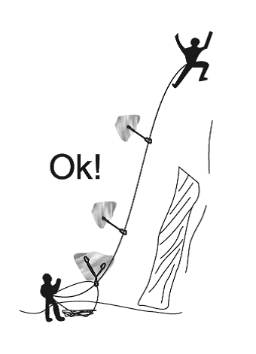
Спускаться необходимо плавно, без ускорений, пропускать веревку через спусковое устройство. Обе руки во время спуска располагать ниже страховочного устройства. При общении с напарником необходимо подтверждать команды.
Перед началом лазания необходимо проверить готовность страховки перекрестным вопросом: готова ли страховка и ответом о готовности.
При верхней страховке на станции используют два карабина с муфтой, направленные оппозиционно, т. е. в разные стороны:
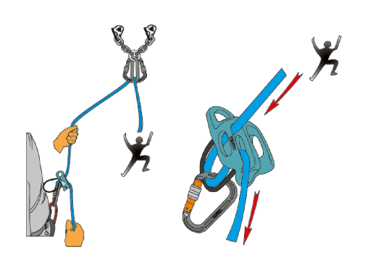
Грузовой конец — часть веревки, идущая к лезущему.
Свободный конец — вторая часть веревки, выходящая из устройства
Пять шагов верхней страховки:
- Контролируйте рукой свободный конец веревки (выходящий из страховочного устройства):

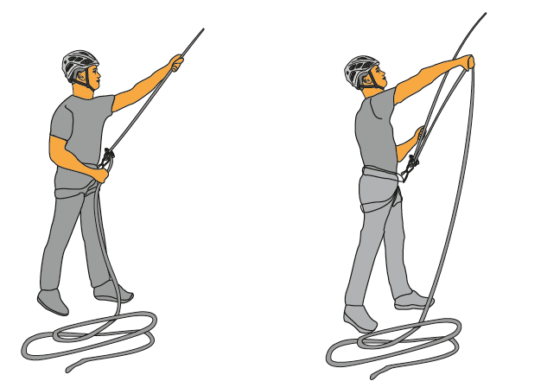
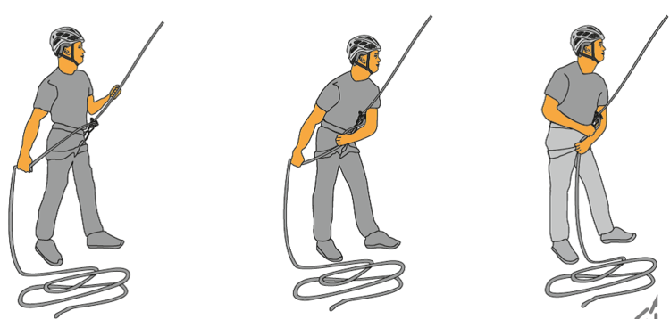

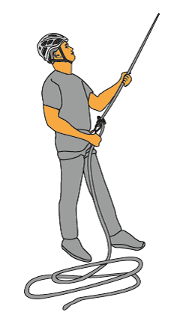
Стоять необходимо непосредственно под лезущим (1,5 0 2 м), на конце веревки завяжите узел:

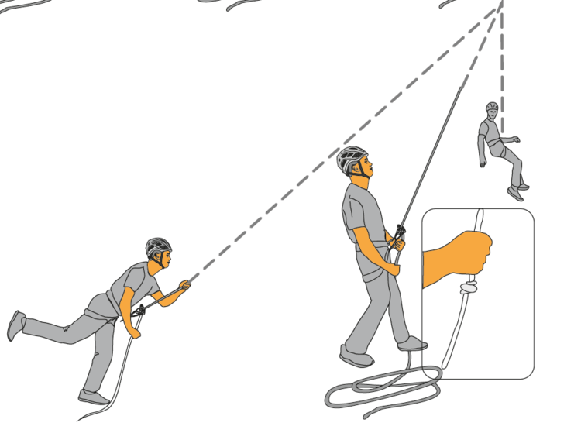
Во время лазания многоверевочных маршрутов для страховки нижнего участника применяются следующие техники.
Для этого необходимо:
• использовать только муфтованные карабины;
• страховочное устройство на станции разместить либо в режиме автоблокировки, либо используя дополнительное трение через карабин;
• постоянно контролировать свободную веревку;
• выбирать веревки без потери контроля свободного конца и провисов.
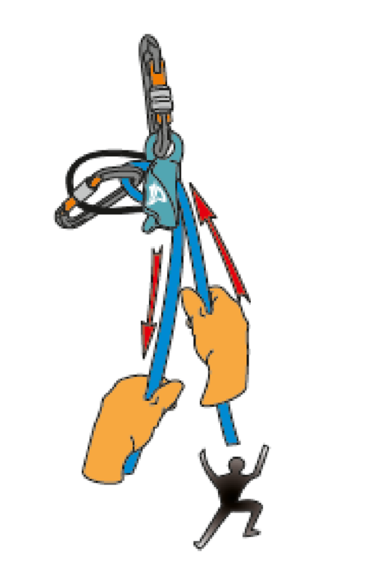
Верхняя страховка во время лазания по многоверевочному маршруту

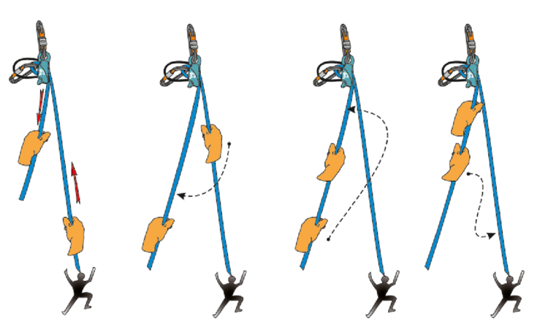

Допустимый и недопустимый варианты верхней страховки:
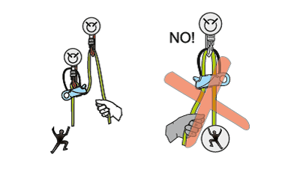
Если нужно освободить руки во время страховки через спусковое устройство, то можно использовать узел "рифовый + контрольный".
Недопустимые варианты верхней страховки:
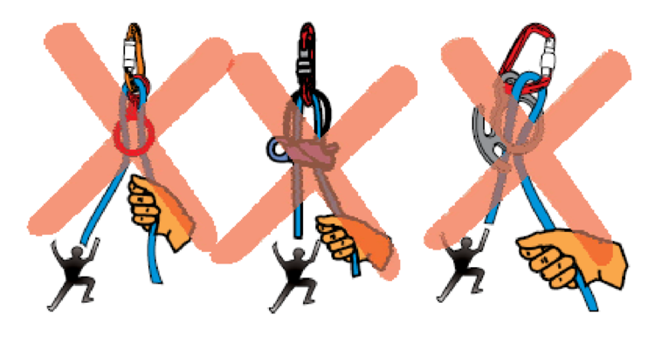

Для верхней страховки через узел «UIAA» необходимо:
• использовать только муфтованные карабины;
• постоянно контролировать свободную веревку;
• выбирать веревки без потери контроля свободного конца и провисов.
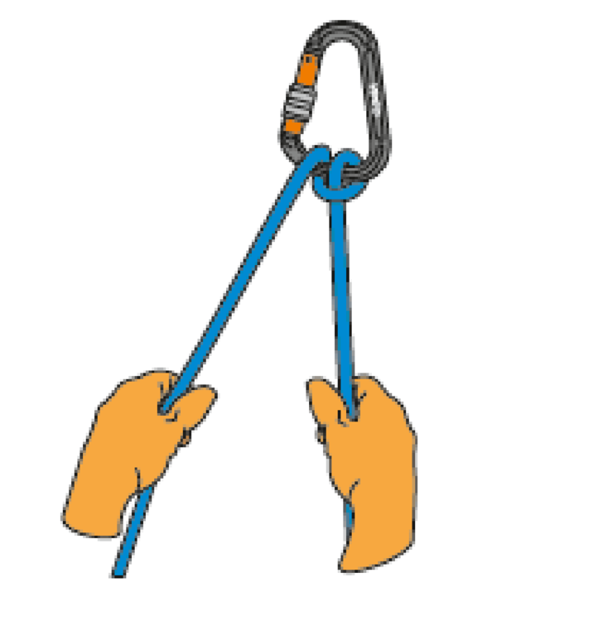

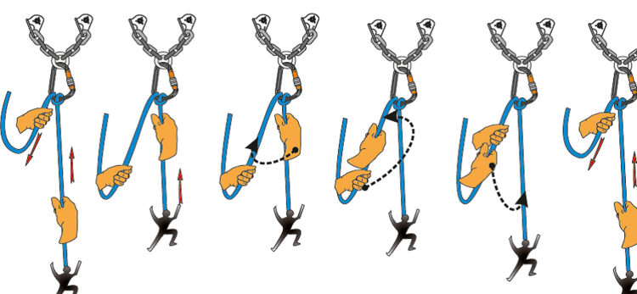
Нижняя страховка — организация страховки, при которой веревка идет вниз от лезущего. Страхующий всегда находится ниже лезущего. Например, при лазании на скалах, когда страхующий находится на земле, а веревка от страхующего прощелкивается лезущим (лидером) в оттяжки. В случае срыва лидер зависает на ближайшей к нему оттяжке.
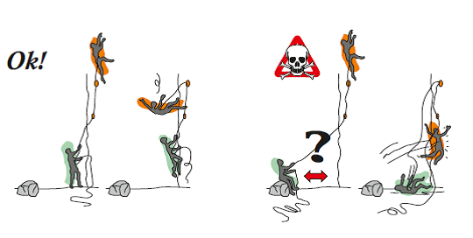
Самый сильный рывок на страхующего происходит при срыве на первых оттяжках.
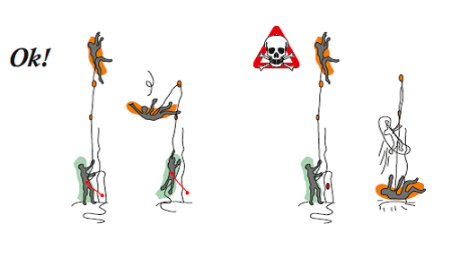
Дополнительная страховка для страхующего необходима при большой разнице в весе и при страховке под карнизом.
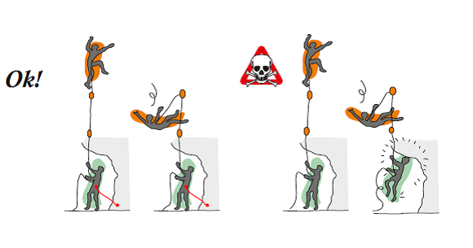

Нижняя страховка применяется во время лазания как многоверевочных, так и коротких (одноверевочных) маршрутов.
Порядок действий:
● страховка осуществляется при помощи страховочного устройства;
● страхующий ввязан в конец веревки (на многоверевочных маршрутах), или на конце завязан узел «полугрейпвайн» (на одноверевочных маршрутах);
● веревка перебрана так, чтобы конец веревки, который ввязан в лидера, лежал сверху;
● по возможности обеспечивайте гимнастическую страховку, пока не вщелкнута первая оттяжка.
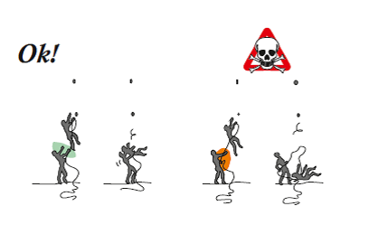

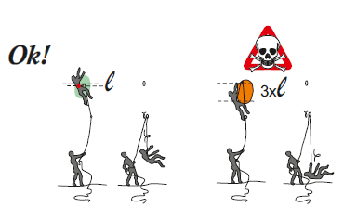

Необходимо своевременно выдавать и выбирать веревку во время страховки; страхующему необходимо располагаться непосредственно под первой точкой промежуточной страховки до момента вщелкивания. Далее немного сдвинуться в сторону (1 м), чтобы при срыве лидер не упал на веревку и страхующего.
Гимнастическая страховка - страховка руками, без веревки - применяется при лазании невысоких скальных маршрутов (болдерингов) и на начальных участках лазания с нижней страховкой.
Гимнастическая страховка применяется при лазании коротких или болдеринговых трасс (4-5 перехватов), при лазании траверсом, а также при начале движения с нижней страховкой до вщелкивания первых оттяжек (первые три метра). Основная цель гимнастической страховки - при падении не дать участнику опрокинуться спиной, удариться головой.

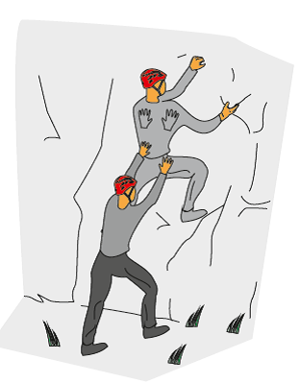

Порядок действий:
● устойчивая позиция страхующего;
● руки подняты вверх на изготовке;
● внимание направлено на лезущего;
● колени разведены в стороны, чтобы предотвратить падение на ноги страхующего;
● руки чуть согнуты в локтях и при срыве упираются в верхнюю часть спины в районе лопаток;
● после срыва необходимо смягчить падение, придержав напарника, чтобы он не ударился затылком.

